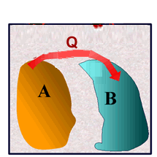
TEMPERATURA DI EQUILIBRIO: SOLUZIONE GRAFICA
In questi appunti descriverò come ottenere la temperatura di equilibrio fra due sostanze in contato termico e poste fra pareti adiabatiche (cioè: due sostanze che si scambiano calore fra loro ma che non hanno alcun scambio termico con l’esterno).
Figura 1
La teoria dello scambio termico fra pareti adiabatiche è descritta negli appunti “SCAMBIO TERMICO FRA PARETI ADIABATICHE”: qui faccio un breve riassunto. Guarda la figura1: A e B sono due oggetti in contatto termico: il corpo A è più caldo del corpo B e perciò il corpo A cede il calore Q al corpo B: di conseguenza, A si raffredda mentre B si riscalda. La temperatura di A diminuisce, quella di B aumenta… finché le due temperature giungono ad avere lo stesso valore: a questo punto i due corpi sono all’equilibrio termico e lo scambio termico cessa. La temperatura a cui avviene l’equilibrio termico è chiamata temperatura di equilibrio (Teq).
Adesso vedremo come ottenere il valore di Teq usando il grafico Q-T del riscaldamento/raffreddamento che abbiamo descritto in classe.
COME COSTRUIRE IL GRAFICO Q-T E CALCOLARE Teq
Il modo più rapido per capire la tecnica del calcolo grafico di Teq è quella di fare un semplice esempio. Supponiamo che A abbia una capacità termica C_{A}=200cal/°C ed una temperatura iniziale T_{A_I}=50°C ; supponiamo poi che B abbia una capacità termica C_{B}=400cal/°C ed una temperatura iniziale T_{B_I}=10°C. Voglio sapere qual è la temperatura Teq a cui avviene l’equilibrio termico mettendo in contatto termico i due oggetti.
Per prima cosa notiamo che il corpo A è più caldo di B: perciò A si raffredda mentre B si riscalda.
Tabella di raffreddamento
Q_{A} | ΔT_{A} | T_{A}
0 cal | 0 °C | 50°C
-6000cal | -30°C | 20°C
Per prima cosa, scriviamo la Tabella di raffreddamento di A (Tabella1). La colonna Q_{A} rappresenta il calore perso dal corpo: la colonna ΔT_{A} rappresenta la variazione di temperatura dovuta alla perdita di calore: la colonna T_{A} rappresenta la temperatura finale raggiunta da A. Poiché per disegnare una retta ho bisogno di due punti, la Tabella ha due righe, una per ogni valore di Q_{A} che uso.
Tabella1
Poi scelgo due valori di Q_{A}, in modo del tutto arbitrario, e calcolo ΔT_{A} e T_{A}. Per comodità nella prima riga pongo Q_{A1}=0cal → ΔT_{A1} = 0°C e T_{A1} = T_{A1_I} = 50°C. Nella seconda riga pongo Q_{A2} = -6000cal (perché proprio -6000cal? Ve lo spiegherò fra qualche riga), poi calcolo ΔT_{A2} = Q_{A2}/C_{A} = -30°C ed infine calcolo T_{A2} = T_{A_I} + ΔT_{A2} = 50°C + (-30°C) = 20°C (vedi Tabella1).
Dopodiché, disegno i due punti che ho appena trovato nel grafico Q-T: A₁ = (0cal , 50°C) ; A₂ = (6000cal , 20°C).
Infine, traccio la retta di raffreddamento di A. Nota che il valore di Q è espresso in valore assoluto (vedi Figura2).

Ripetiamo tutti i passaggi per il corpo B:
Tabella di riscaldamento
Q_{B} | ΔT_{B} | T_{B}
0 cal | 0 °C | 10°C
+6000cal | +15°C | 25°C
Scriviamo la Tabella di riscaldamento di B (Tabella2).
Poi scelgo due valori di Q_{B}, in modo del tutto arbitrario, e calcolo ΔT_{B} e T_{B}. Nella prima riga uso il valore Q_{B1}=0cal → ΔT_{B1} = 0°C e T_{B1} = T_{B1_l} = 10°C. Nella seconda riga pongo Q_{B2}=+6000cal, poi calcolo ΔT_{B2} = Q_{B2}/C_{B} = +15°C ed infine calcolo T_{B2} = T_{B_I} + ΔT_{B2} = 10°C + 15°C = 25°C.
Tabella2
Dopodiché, disegno i due punti che ho appena trovato nel grafico Q-T: B₁ = (0cal , 20°C) ; B₂ = (6000cal , 25°C)
Infine, traccio la retta di riscaldamento di B (vedi Figura2).
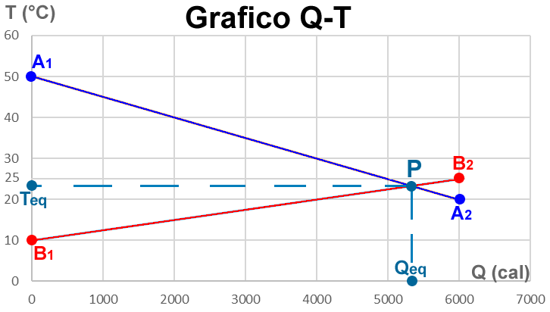
Figura 2
Nota che le due rette si incontrano in un punto P: il valore sull’asse Y di P (Teq) rappresenta proprio la temperatura di equilibrio! Il valore sull’asse X (Qeq) indica invece il calore che è necessario scambiare fra A e B affinché si raggiunga l’equilibrio. Dal grafico risulta: Teq = 23°C , Qeq = 5300 cal.

UNA NOTA SUL VALORE DI “Q₂” DA USARE NELLA TABELLA
Per calcolare i valori nella seconda riga delle Tabelle di raffreddamento/riscaldamento ho suggerito di usare Q₂ = 6000cal. Perché proprio questo valore? In realtà, qualsiasi valore va bene, però l’ideale è usare un valore di Q₂ prossimo a Qeq: infatti, se Q₂ dovesse essere molto minore di Qeq le rette rischiano di non incontrarsi nel grafico (Figura 3a); se invece scelgo un valore molto maggiore di Qeq il punto di incontro P risulta poco preciso (Figura 3b). Il problema è che… non è possibile sapere il valore Qeq prima di disegnare il grafico! In realtà, con un minimo d’occhio fisico è possibile stimare il valore di Qeq prima di disegnare il grafico e di conseguenza avere un’idea del valore Q₂ da usare nelle Tabelle: nei problemi che vi darò vi suggerirò io il valore di Q₂ più adatto.
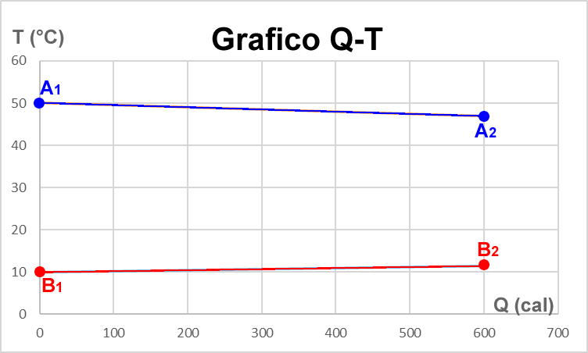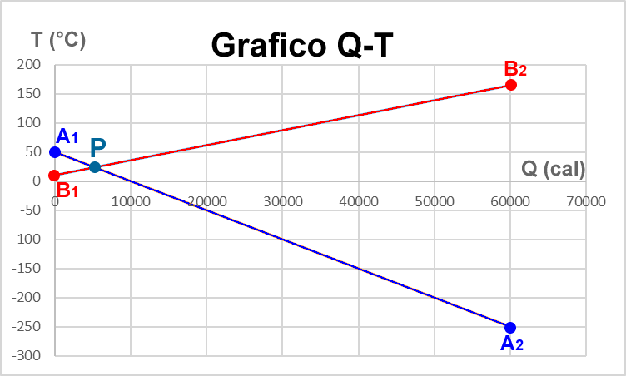
Figura 3b: è stato scelto un valore Q₂ = 60000cal: il punto di intersezione P è schiacciato a sinistra del grafico e le sue coordinate non sono precise.
Figura 3a: è stato scelto un valore Q₂ = 600cal: le due rette non si incontrano nel grafico.

